ОТЛАДКА ПРОГРАММНОГО МОДУЛЯ С ИСПОЛЬЗОВАНИЕМ СПЕЦИАЛИЗИРОВАННЫХ ПРОГРАММНЫХ СРЕДСТВ

В процессе разработки выполнена проверка работоспособности программных модулей с использованием встроенного отладчика Visual Studio 2026 Community и запуска приложения с пошаговой проверкой функционала.

Для проверки использовались:
- Запуск приложения и тестирование всех функций;
- Пошаговое выполнение кода с использованием точек останова (Breakpoints);
- Проверка корректности отображения данных из базы данных;
- Проверка реакций системы на действия пользователя.

В процессе проверки были протестированы следующие модули:

1. Модуль авторизации:
- Проверен вход с корректными учётными данными (администратор, техник, преподаватель);
- Проверен отказ при вводе неверного пароля.
2. Модуль отображения кабинетов:
- Проверена загрузка списка кабинетов из базы данных;
- Проверено отображение количества компьютеров в каждом кабинете.

3. Модуль управления АРМ:
- Проверено отображение списка компьютеров в выбранном кабинете;
- Проверено изменение статуса компьютера (Работает/Ремонт/Не работает).
4. Модуль детального просмотра:
- Проверено отображение полной информации о компьютере.
5. Модуль новостей:
- Проверено отображение актуальных новостей из базы данных.
На рисунке 1 представлена проверка отображения новостей из базы данных.
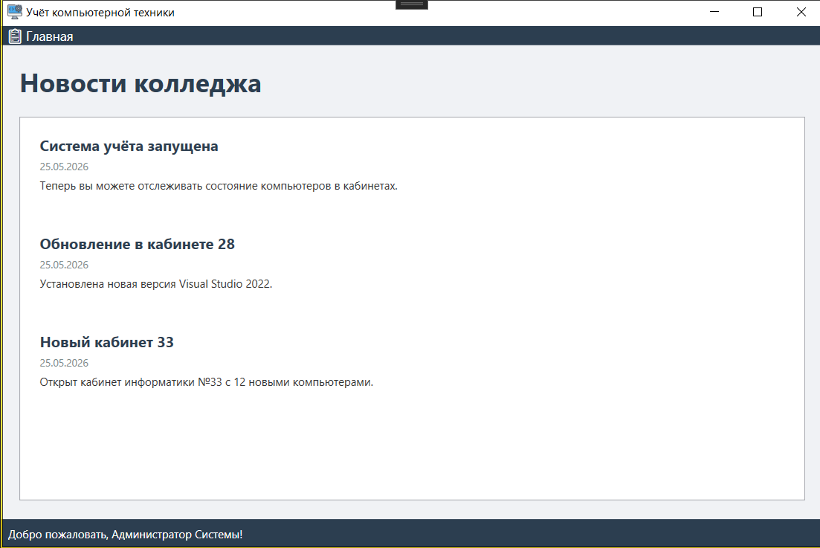
Рисунок 1 — Проверка отображения новостей

На рисунке 2 представлена проверка отображения списка компьютеров в кабинете.
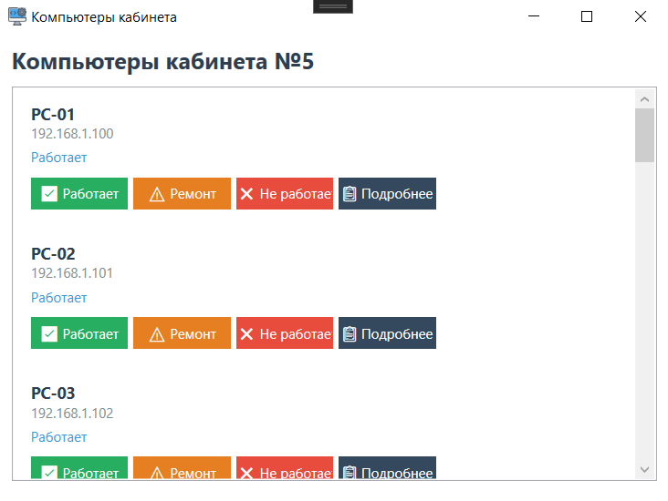
Рисунок 2 — Проверка отображения списка компьютеров в кабинете

Все проверки показали корректную работу модулей. Критических ошибок не выявлено.

